Razred: 6.b (Sanja Peračić)

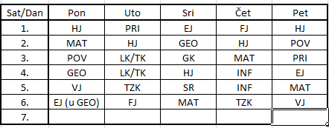

Napomena:
- (u GEO) – nastava se izvodi u učionici Geografije
- Nastava LK/TK se izvodi u dogovoru s predmetnim učiteljima

